通用部署

首先搭建拿到这个代码肯定很疑惑 pom工程没有代码 不要慌 代码都抽离了 按照打包文档添加即可

拿到一台服务器开始安装宝塔,安装完成后只需要安装nginx tomcat9即可 如图:

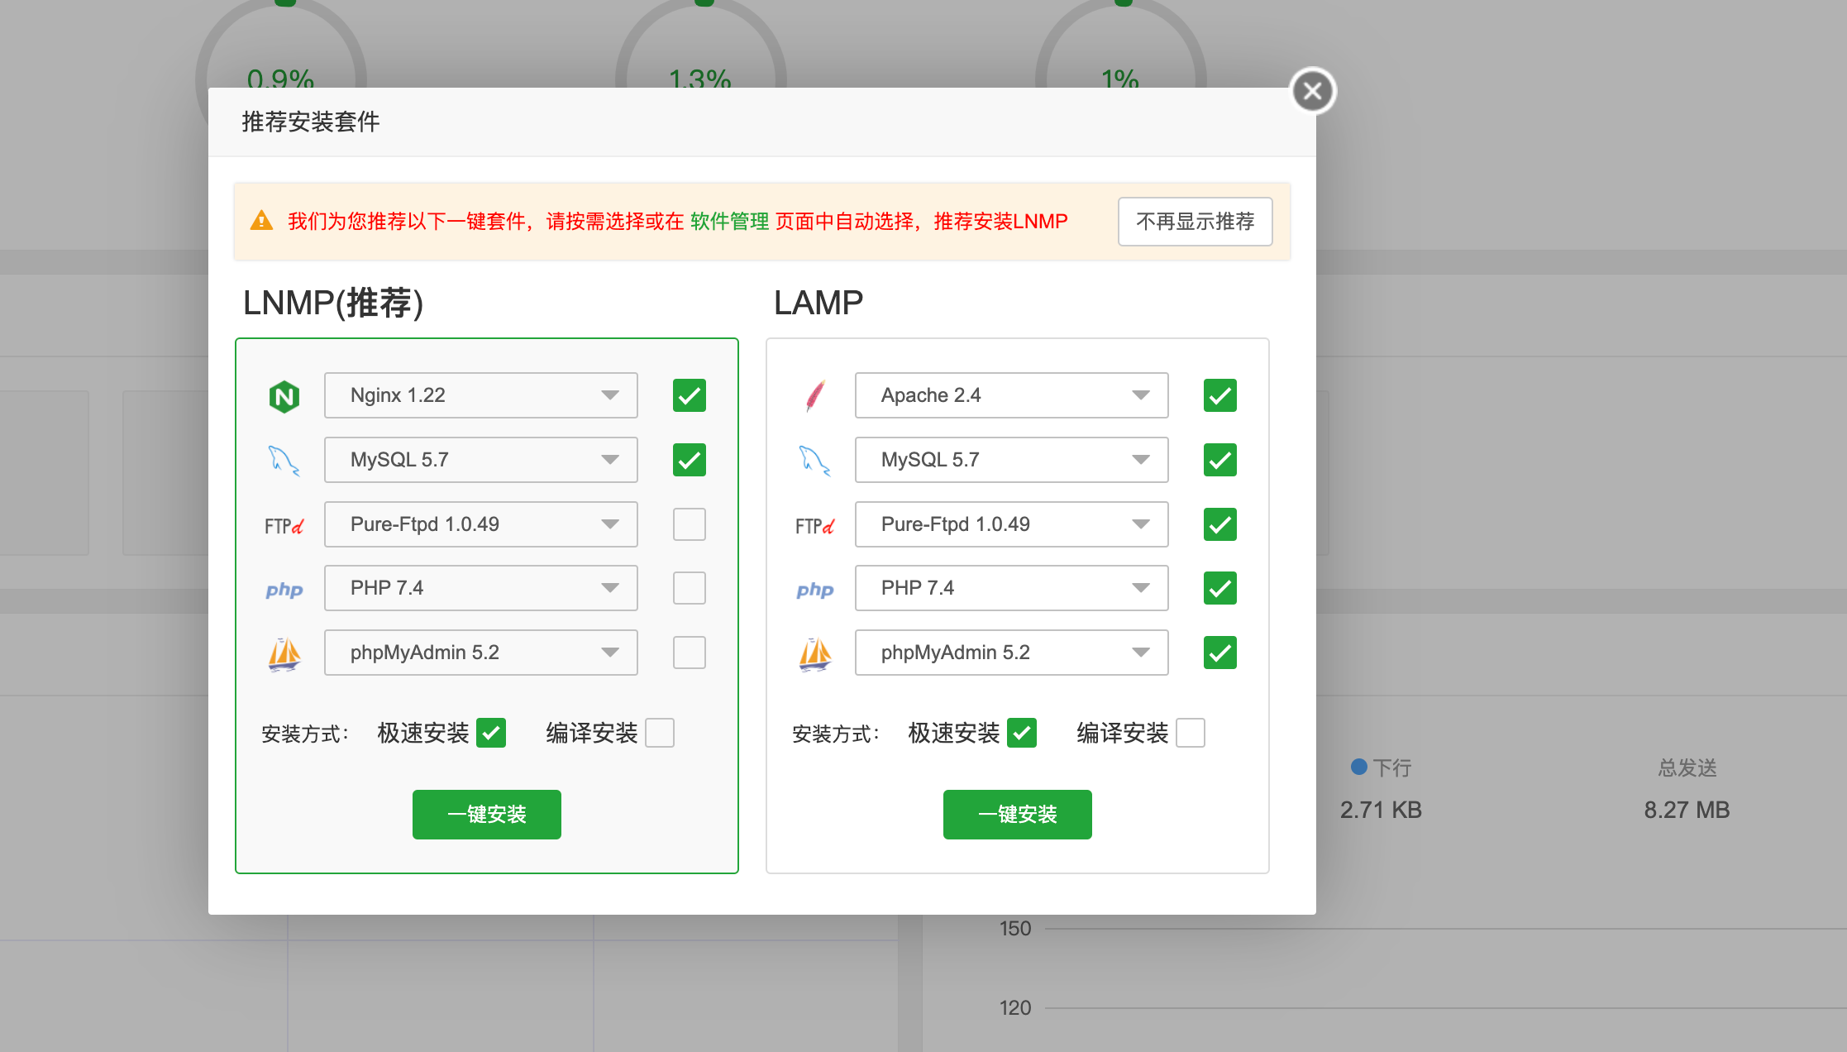

然后代码都传到root project下面(只是参考)

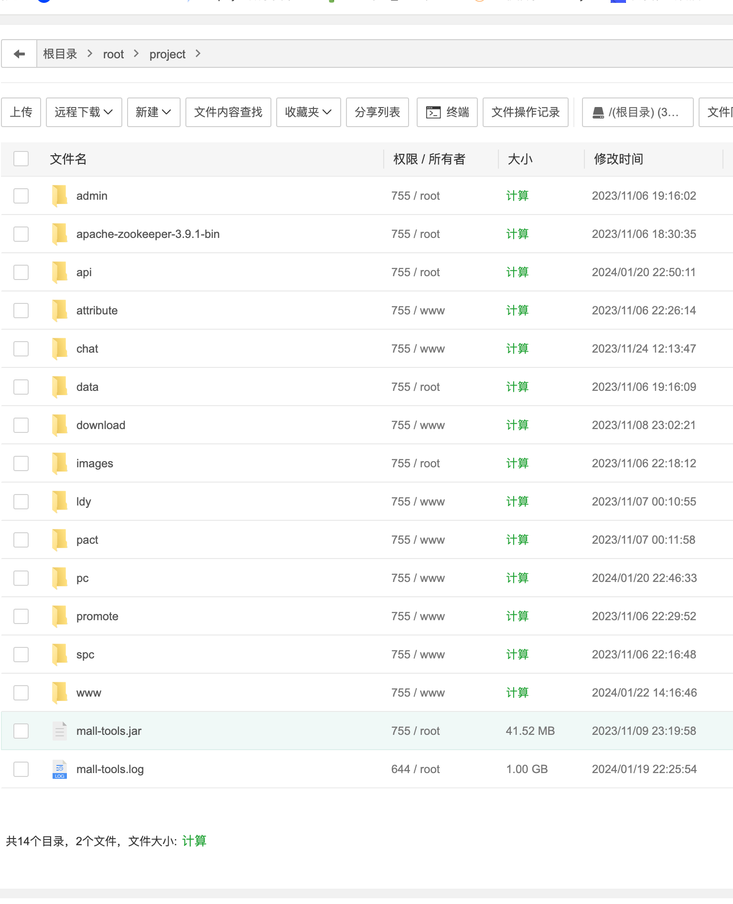

tomcat配置多个Context指向

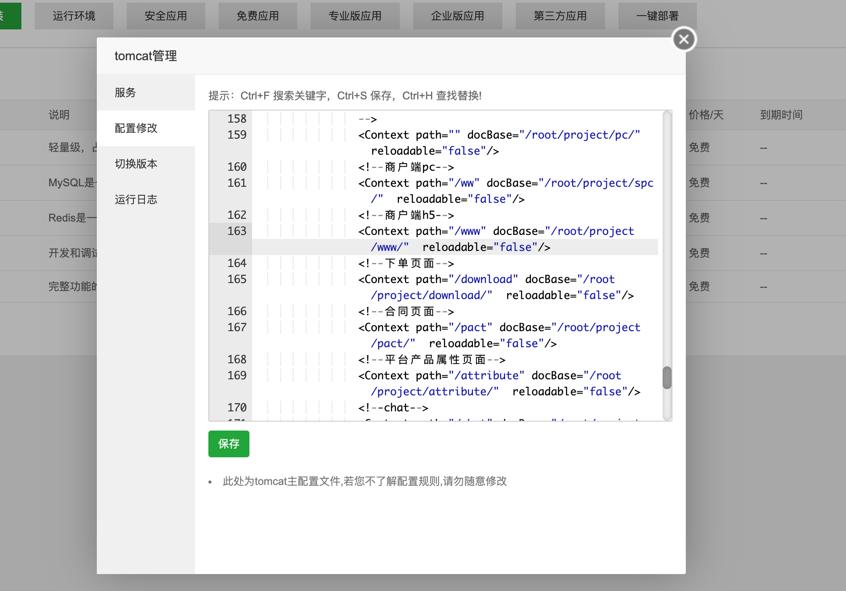对应你的源码目录

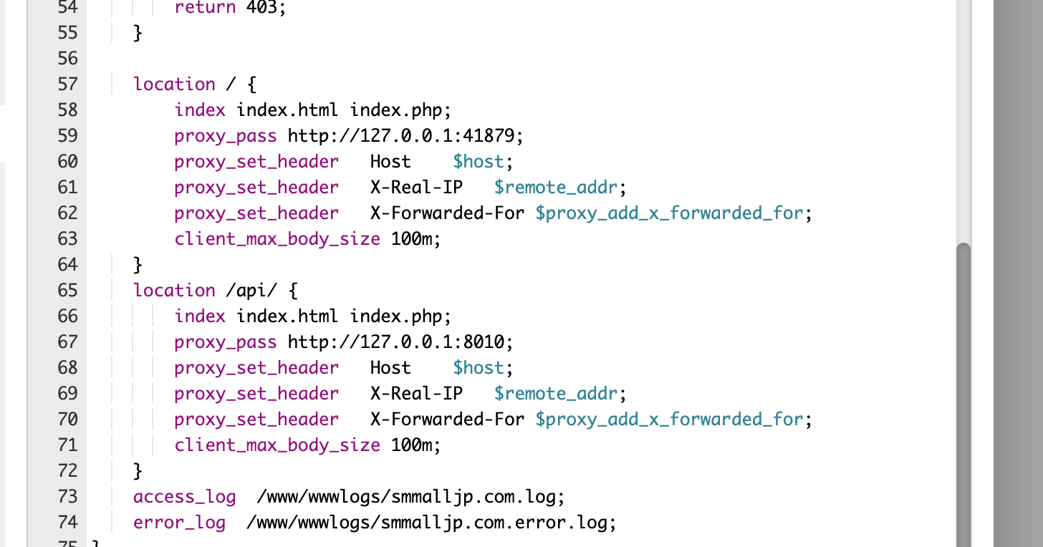域名配置反响代理 / 代理tomcat端口 /api/代理到pos刷单工程

注意

/root/project/admin(data api)/WEB-INF/classes 下面的config.properties根据自己情况调整 config文件加下的配置文件也根据自己调整